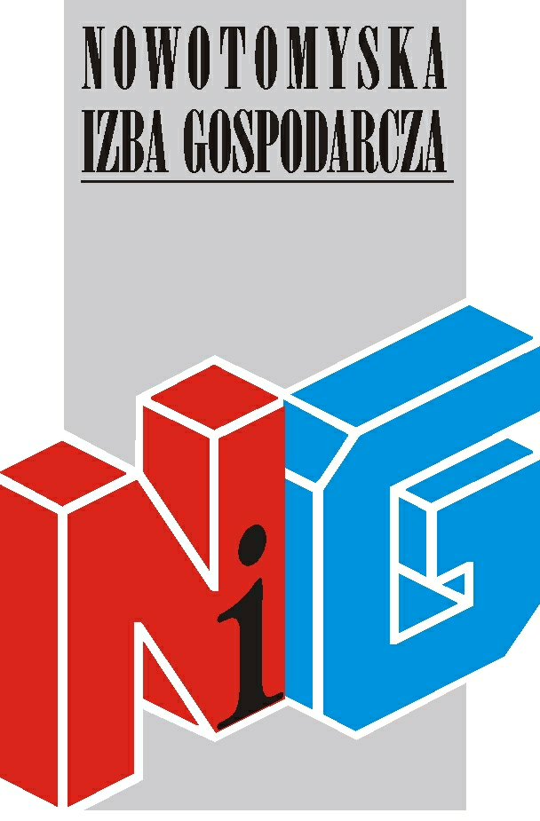

Serdecznie zapraszamy na szkolenie

Ubezpieczenia społeczne rolników
w aspekcie prowadzenia
działalności gospodarczej

szkolenie odbędzie się
23 maja (piątek) w godz. 14.00 - 15.30
w salce szkoleniowej Nowotomyskiej Izby Gospodarczej,
ul. Kolejowa 2

Udział w spotkaniu jest bezpłatny

Wykładowca:

Tomasz Kuczyński, Kierownik Placówki Terenowej KRUS w Nowym Tomyślu

W pierwszej kolejności na listę przyjmowane będą zgłoszenia firm należących do NIG.
Nowotomyska Izba Gospodarcza zapewnia materiały szkoleniowe oraz przerwę kawową.

Osoby zainteresowane uczestnictwem proszone są o przesłanie karty zgłoszeniowej do 21 maja na adres nig@poczta.fm

W razie pytań prosimy o kontakt z biurem Izby tel. 61 44 20 185

Zapraszamy!

